Profesora Cipariņa klubs
2022./2023. mācību gads

1. kārtas uzdevumi

1. uzdevums
Parādīt vienu piemēru, kā no desmit figūrām (skat. 1. att.) var salikt taisnstūri. Figūra var būt pagriezta vai apgriezta spoguļattēlā.
1. att.
2. uzdevums
Dots septiņciparu skaitlis $\overline{2023pck}$. Vienādi burti apzīmē vienādus ciparus, dažādi – dažādus.
- Kādi cipari var būt burtu $p, c$ un $k$ vietā, lai dotais skaitlis dalītos ar 125,
- Kādi cipari var būt burtu $p, c$ un $k$ vietā, lai dotais skaitlis dalītos ar 45, ja zināms, ka $p<c<k$?

3. uzdevums
Jaunie matemātikas entuziasti izveidoja slepenu apvienību. Lai kļūtu par apvienības biedru, nepieciešams uzlauzt kodu un uzzināt matemātiķu apvienības nosaukumu. Kodā katrs no 12 skaitļiem apzīmē citu alfabēta burtu.
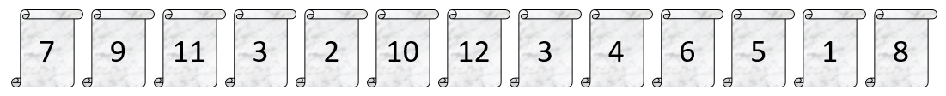
Noteikt matemātiķu apvienības nosaukumu, nosakot burtu vērtības, ja ir dotas vairākas norādes:
- $A+B+G=A⋅B⋅G=6$,
- $A⋅I⋅L=162$,
- $A+I+K+L=22,$
- $O⋅R=120,$
- $B⋅P=7,$
- $K+P+T=22,$
- $L⋅O=60,$
- $S⋅S-U⋅U=39.$

4. uzdevums
Kvadrāts (skat. 2. att.) ir sadalīts piecos taisnstūros A, B, C, D un E. Zināms, ka taisnstūru A, B, C un D laukumi ir vienādi un ka taisnstūra B viena mala ir 3 garuma vienības, bet taisnstūra D viena mala ir 6 garuma vienības. Kāds var būt kvadrāta laukums?
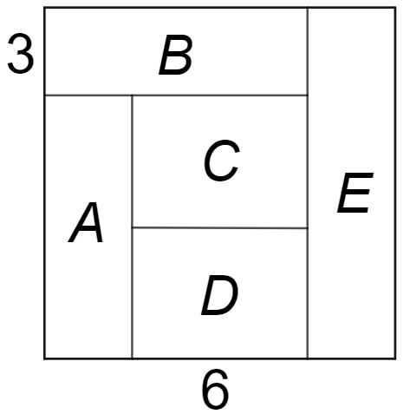
2. att.

5. uzdevums
Skolas pagalmā uz asfalta ar krītu ir uzzīmēti 10 punkti, kuri ne visi atrodas uz vienas taisnes. Ansis katrus divus punktus savienoja ar taisni. Pēc tam viņš centās atrast tādu punktu, caur kuru iet vismaz četras dažādas taisnes. Pierādīt, ka tādu punktu vienmēr var atrast, lai kur tie būtu uzzīmēti.
Piezīme. Ja punkti A, B un C atrodas uz vienas taisnes (skat. 3. att.), tad taisnes AB, AC un BC ir viena un tā pati taisne.
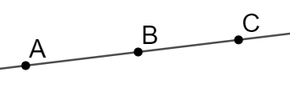
3. att.

Uzdevumi 8. un 9. klašu skolēniem

6. uzdevums
Dots kāds naturāls skaitlis $n$, kuram ir iespējams pārkārtot ciparus tā, lai iegūtu skaitli, kas ir trīs reizes lielāks nekā $n$. Pamatot, ka $n$ dalās ar 9.

7. uzdevums
Vairākos grozos kopā atrodas $2022$ rieksti. Šos riekstus atļauts ēst un tukšos grozus izmest, bet nav atļauts no viena groza riekstus pārcelt uz citu grozu. Pamatot, ka var panākt, lai visos netukšajos grozos būtu vienāds skaits riekstu un pavisam paliktu vismaz 100 rieksti.

2. kārtas uzdevumi

1. uzdevums
Dotas 16 kartītes, uz katras kartītes uzrakstīts viens skaitlis no 1 līdz 16 (skaitļi neatkārtojas). Dažas kartītes jau ir pareizi novietotas (skat. 4. att.). Saliec atlikušās kartītes uz pelēkajiem kvadrātiem tā, lai iegūtās vienādības būtu patiesas!
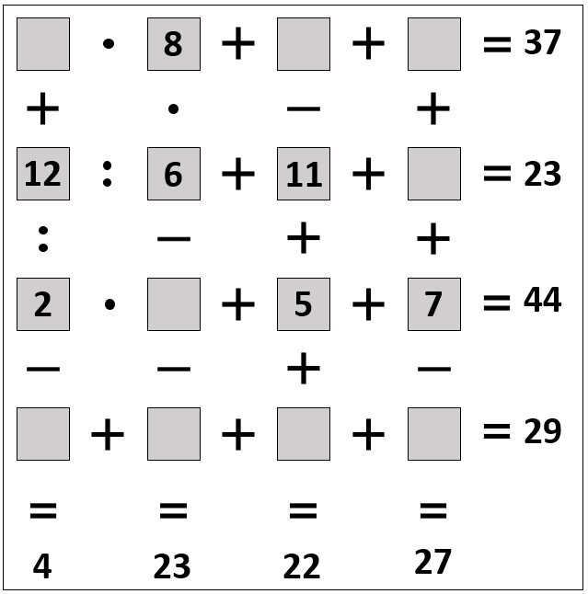
4. att.

2. uzdevums
Lāčplēsis un Laimdota ciemojas pie Profesora Cipariņa, kuram ir neparasts galds regulāra sešstūra formā. Profesors Cipariņš katram ir iedevis lielu saišķi ar vienādām monētām un piedāvā spēli ar šādiem noteikumiem. Katrs pamīšus uz galda virsmas liek pa monētai tā, lai tās nepārklātos. Tas, kurš nevar nolikt monētu uz galda, zaudē. Kurš no abiem spēlētājiem – Lāčplēsis vai Laimdota – vienmēr var uzvarēt, ja Lāčplēsis sāk pirmais?
Piezīme. Regulārs sešstūris ir sešstūris, kuram visas malas un visi leņķi ir vienādi.

3. uzdevums
Trīs paklāju kopējais laukums ir 90 m². Tos ieklāja istabā, kuras grīdas platība ir 60 m², noklājot visu istabas grīdu. Zināms, ka tieši divās kārtās paklāji noklāja 12 m² no istabas grīdas. Cik lielu grīdas platību noklāja tieši trīs paklāji? (Paklāji netika locīti, līdz ar to ar vairāk par trim paklāju kārtām grīda nekur nav noklāta.)

4. uzdevums
Guna uz tāfeles uzrakstīja kādu skaitli. Pēc tam atnāca Emīls, sareizināja visus Gunas uzrakstītā skaitļa ciparus, nodzēsa Gunas skaitli un tā vietā uzrakstīja iegūto reizinājumu. Tādā veidā Emīls darbojās, kamēr uz tāfeles bija uzrakstīts viencipara skaitlis.
a) Kāds skaitlis beigās ir uzrakstīts uz tāfeles, ja Guna uzrakstīja skaitli 146782?
b) Vai Guna uz tāfeles var uzrakstīt tādu četrciparu skaitli, kuram visi cipari ir dažādi, lai aprakstītā procesa beigās Emīls iegūtu skaitli 6?
c) Kāds ir lielākais skaitlis, kuram visi cipari dažādi un ko Guna var uzrakstīt uz tāfeles, lai Emīls neiegūtu skaitli 0?

5. uzdevums
Dots komplekts ar pieciem pentamino (skat. 5. att.). No šiem pentamino var salikt simetriskas figūras (figūrai var būt caurumi). Uzzīmē divas simetriskas figūras, kuras var salikt no visiem dotajiem pentamino!
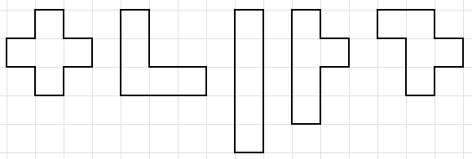
5. att.

Uzdevumi 8. un 9. klašu skolēniem

6. uzdevums
Uz tāfeles uzrakstīti visi naturālie skaitļi no 1 līdz 2022. Undīne un Hugo pamīšus dzēš no tāfeles pa skaitlim. Spēle beidzas, kad uz tāfeles uzrakstīti tikai divi skaitļi. Spēlētājs, kas sāka pirmais, uzvar tajā gadījumā, ja abus skaitļu summa dalās ar 3. Pretējā gadījumā uzvar otrs spēlētājs. Kurš no abiem spēlētājiem – Hugo vai Undīne – vienmēr var uzvarēt, ja Hugo sāk pirmais?

7. uzdevums
Koknesis uz spēļu vakaru izlēmis atnest cienastu – mandarīnus. Tirgū viņš nopirka maisu ar 80 mandarīniem. Daži no mandarīniem bija lieli, un daži bija mazi. Kopumā zināms, ka jebkuru divu mandarīnu masa neatšķiras vairāk kā 3 reizes. Koknesis ir nodomājis sadalīt šos 80 mandarīnus 20 viesiem, katram iedodot 4 mandarīnus tā, lai sadalījums būtu pēc iespējas godīgāks un visiem tiktu līdzīgs cienasts (pēc masas). Ilgi domājis, kā to izdarīt, viņš paprasīja padomu Profesoram Cipariņam. Profesors apgalvoja, ka šos mandarīnus var sadalīt grupās pa 4 tā, lai jebkuru divu mandarīnu grupu masa neatšķiras vairāk kā 1,5 reizes. Pamatot, ka to var izdarīt.

3. kārtas uzdevumi

1. uzdevums
Atrodi vienu piemēru, ar kādu simbolu aizstāts katrs cipars, lai 6. att. dotās vienādības būtu patiesas, ja vienādi simboli apzīmē vienādus ciparus, bet dažādi simboli – dažādus ciparus!
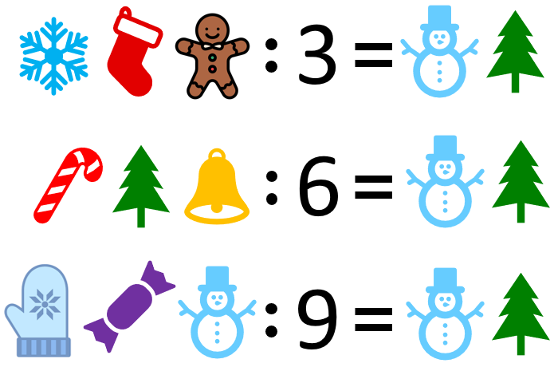
6. att.

2. uzdevums
Kādā dīvainā valstī pilsētu nosaukumi ir naturāli skaitļi. Divas pilsētas drīkst savienot ar ceļu, ja to nosaukuma skaitļu starpība ir nepāra skaitlis. Zināms, ka katra pilsēta ir savienota ar vismaz vienu citu pilsētu.
a) Kādā novadā ir sešas pilsētas, kuru nosaukumi ir 2; 3; 4; 5; 6 un 7. Parādi, kā ar ceļiem savienot šīs pilsētas tā, lai no vismaz vienas pilsētas izietu vismaz 3 ceļi?
b) Kāds ir lielākais skaits ceļu, kas var savienot a) gadījumā dotās sešas pilsētas?
c) Vai noteikti ir iespējams ar ceļiem savienot 5 pilsētas, kuru nosaukumi ir pieci pēc kārtas sekojoši naturāli skaitļi, tā, lai no vismaz vienas pilsētas izietu vismaz 3 ceļi?

3. uzdevums
Alvīnei ir slēdzene ar trīs ciparu kodu, kuram visi cipari ir dažādi. Ja koda otrā un trešā cipara dalījumu reizina pašu ar sevi, tad tiek iegūts koda pirmais cipars. Kāds var būt slēdzenes kods?

4. uzdevums
Ap milzīgu apaļu galdu sēž daudz rūķu. Ziemassvētku vecītis izvēlas vienu no rūķiem un, sākot ar to, sāk skaitīt rūķus pēc kārtas pulksteņa rādītāju kustības virzienā: pirmais, otrais, trešais un tā tālāk. Tad pēkšņi telpā ieskrien Sniegbaltīte un arī sāk skaitīt rūķus pēc kārtas: pirmais, otrais, trešais un tā tālāk, bet sākot ar citu rūķi un pretēji pulksteņa rādītāju kustības virzienam.
a) Vai noteikti ir tāds rūķis, kuru gan Ziemassvētku vecītis, gan Sniegbaltīte uzskaitīja ar vienu un to pašu skaitli, ja ap galdu sēž 16 rūķi?
b) Vai noteikti ir tāds rūķis, kuru gan Ziemassvētku vecītis, gan Sniegbaltīte uzskaitīja ar vienu un to pašu skaitli, ja ap galdu sēž 2023 rūķi?

5. uzdevums
No 12 vienādiem trijstūriem, kuru malu garumi ir vienādi, ir izveidota 7. att. redzamā zvaigzne. Iekrāsojot vienu vai vairākus trijstūrus, var iegūt dažādas figūras, piemēram, 8. att. redzami divi dažāda izmēra četrstūri.
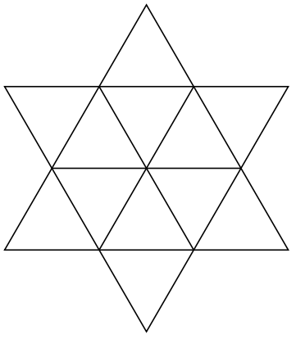  7. att. | 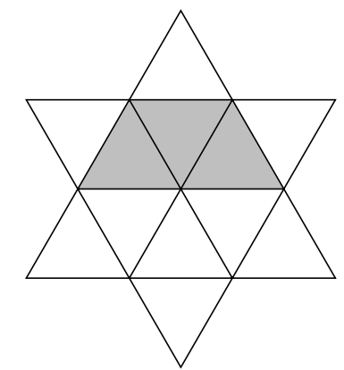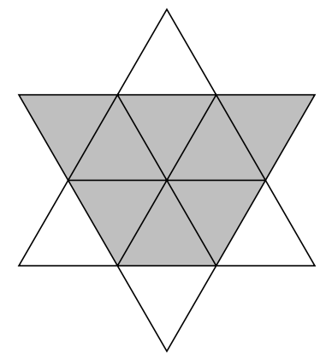  8. att.
a) Cik dažāda izmēra trijstūrus, kuru malu garumi ir vienādi, var iegūt, ja iekrāso vienu vai vairākus trijstūrus? Parādi visus iespējamos gadījumus!
b) Cik dažāda izmēra četrstūrus, kuru malu garumi ir vienādi, var iegūt, ja iekrāso vienu vai vairākus trijstūrus? Parādi visus iespējamos gadījumus!
c) Parādi, kā iegūt četrus dažādus piecstūrus!
Piezīme. Ja nepieciešams, tad vari izmantot trijstūra režģa lapu (skat. 7. lpp.) zīmējumu veidošanai.

Uzdevumi 8. un 9. klašu skolēniem

6. uzdevums
Rūķīšu ciemā ir 2022 mājas. Lai rūķi varētu apciemot viens otru, starp mājām nepieciešams izbūvēt ceļus, tādēļ tika noalgotas divas kompānijas – Zaļā kompānija un Zilā kompānija. Zināms, ka starp jebkurām divām mājām ir kāds ceļš, kuru uzbūvējusi vai nu Zaļā kompānija, vai Zilā kompānija, bet ne abas. Pamatot, ka noteikti viena no abām kompānijām ceļus ir izbūvējusi tā, lai, nojaucot visus otras kompānijas izbūvētos ceļus, joprojām pastāv maršruts, kā nokļūt no jebkuras mājas uz jebkuru citu māju.

7. uzdevums
Profesors Cipariņš vēlas izdekorēt kluba telpu ar papīra eglītēm. Lai tās izveidotu, viņš plāno izmantot izgrieztus vienādsānu trīsstūrus, kuru katra perimetrs ir vienāds ar 2022 un kuru visu malu garumi ir pāra skaitļi. Cik dažādus trīsstūrus var izgriezt?

4. kārtas uzdevumi

1. uzdevums
Vai rāmīšos var ierakstīt “+” vai “–”zīmes tā, lai tiktu izmantotas tieši divas “+” zīmes un iegūtu patiesu vienādību?

2. uzdevums
Rindā uzrakstīti 2023 cipari tā, ka katrs divciparu skaitlis, ko veido divi blakus esošie cipari (tādā secībā, kā tie uzrakstīti), dalās vai nu ar 19, vai ar 23. Kāds šajā rindā ir
- pēdējais cipars, ja pirmais cipars ir 4;
- pirmais cipars, ja pēdējais cipars ir 8?

3. uzdevums
Kvadrāts sastāv no $7×7$ gaišām un tumšām rūtiņām. Tā kolonnas ir sanumurētas no 1 līdz 7 un rindas ir sanumurētas no A līdz G (skat. 9. att.). Katru rūtiņas novietojumu viennozīmīgi nosaka rindas un kolonnas numurs. Piemēram, D3 ir rindas D trešā rūtiņa. Katrā rūtiņā ir ierakstīts viens skaitlis no 1 līdz 7 tā, ka katrā rindā un katrā kolonnā ir ierakstīti visi skaitļi no 1 līdz 7. Zināms, ka sestās kolonnas gaišajās rūtiņās ierakstīto skaitļu summa ir 20 un rindas B gaišajās rūtiņās ierakstīto skaitļu summa ir 10.
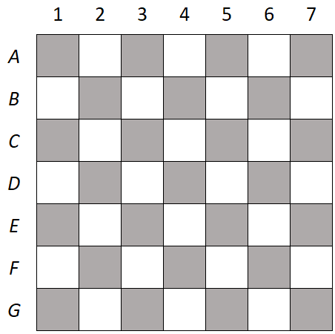
9. att.
- Kāda ir 6. kolonnas tumšajās rūtiņās ierakstīto skaitļu summa?
- Kāds skaitlis ir ierakstīts rūtiņā B6?
- Teiksim, ka vairāki skaitļi ir sakārtoti, ja tie ir uzrakstīti augošā vai dilstošā secībā. Piemēram, skaitļi 2; 5; 7 un 7; 4; 1 ir sakārtoti (atbilstoši augoši un dilstoši), bet skaitļi 2; 7; 5 nav sakārtoti. Kāds skaitlis ir ierakstīts rūtiņā F2, ja ir zināms, ka:
  - rindas B tumšajās rūtiņās ierakstīti skaitļi nav sakārtoti,
  - 6. kolonnas tumšajās rūtiņās ierakstītie skaitļi nav sakārtoti,
  - 2. kolonnas tumšajās rūtiņās ierakstītie skaitļi ir sakārtoti,
  - kolonnas F tumšajās rūtiņās ierakstītie skaitļi ir sakārtoti.

4. uzdevums
Piecās vienādās kastēs katrā ir 10 skrūves. Četrās kastēs visām skrūvēm ir vienāda masa, bet piektajā kastē katra skrūve ir par 1 gramu vieglāka nekā skrūves pārējās kastēs. Doti svari ar 2 svaru kausiem, ar tiem iespējams nolasīt uz abiem kausiem uzlikto skrūvju masas starpību. Nav zināms, cik sver katra skrūve. Skrūves var izņemt no kastēm. Vai ar vienu svēršanu var uzzināt, kurā kastē ir vieglākās skrūves?

5. uzdevums
Uz lapas ir uzzīmēts kvadrāts, kas sastāv no $8×8$ rūtiņām. Vai Ilze dotajā kvadrātā var iekrāsot 11 “stūrīšus” (skat. 10. att.) tā, lai neiekrāsotajās rūtiņās nevienu šādu figūru vairs nevarētu iekrāsot?
Piezīme. Doto figūru drīkst arī pagriezt.
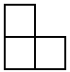
10. att.

Uzdevumi 8. un 9. klašu skolēniem

6. uzdevums
Dota bezgalīga virkne 1; 1; 2; 3; 7; 22; 155; 3411; …, kurā katru nākamo locekli iegūst, divu iepriekšējo locekļu reizinājumam pieskaitot 1$.$ Vai šajā virknē kādreiz parādīsies skaitlis, kas dalās ar 4?

7. uzdevums
Taisnstūrī, kura laukums ir 1 m², ir atlikts 101 punkts tā, lai jebkuri trīs punkti neatrastos uz vienas taisnes. Pamatot, ka var atrast tādus trīs punktus, lai to izveidotā trīsstūra laukums nepārsniegtu $\frac{1}{100}$ m².

5. kārtas uzdevumi

1. uzdevums
Režģa katrā rūtiņā jāieraksta viens skaitlis no 1 līdz 9 (katrā rūtiņā cits) tā, lai aplīšos norādītais skaitlis ir vienāds ar visu četrās blakus rūtiņās ierakstīto skaitļu summu (skat. 11. att.). Māsa un brālis katrs izpildīja režģi. Vai var gadīties, ka viņu skaitļu izvietojumi ir dažādi?
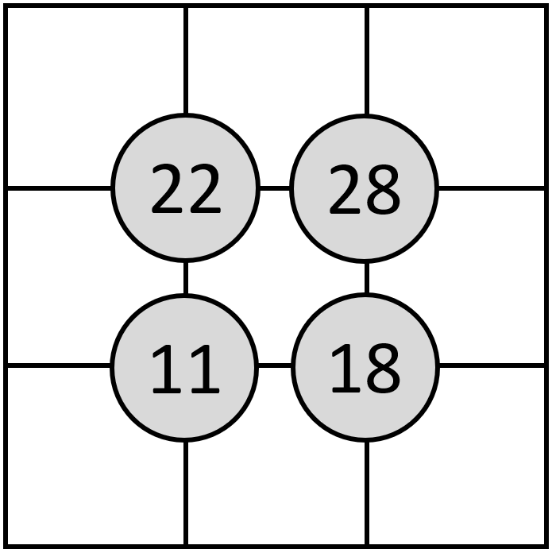
11. att.

2. uzdevums
Katrs skolēns ģeometrijas stundā no rūtiņu lapas ir izgriezis taisnstūri, griezumi iet tikai pa rūtiņu līnijām. Lielākais taisnstūris, ko kāds no skolēniem ir izgriezis, ir ar izmēriem $3×3$ rūtiņas. Zināms, ka noteikti vismaz 4 skolēni ir izgriezuši vienādus taisnstūrus, bet var gadīties, ka nav tādu 5 skolēnu, kas visi būtu izgriezuši vienādus taisnstūrus. Kāds ir mazākais un kāds ir lielākais iespējamais skolēnu skaits ģeometrijas stundā?

3. uzdevums
Gvido piedalās spēlē, kurā ir jāgriež rats, kas sadalīts 9 vienādās daļās, kurās ierakstīti naturāli skaitļi no 1 līdz 9. Gvido ir arī deviņas kartītes, uz kurām uzrakstīti tie paši skaitļi no 1 līdz 9. Kad uzgrieztais rats apstājas, Gvido nevar izmantot visas tās kartītes, kuru uzrakstītie skaitļi ir uzgrieztā skaitļa dalītāji vai dalāmie. Piemēram, 12. att. redzams, kādas kartītes Gvido var un nevar izmantot, ja tiktu uzgriezts skaitlis 3.
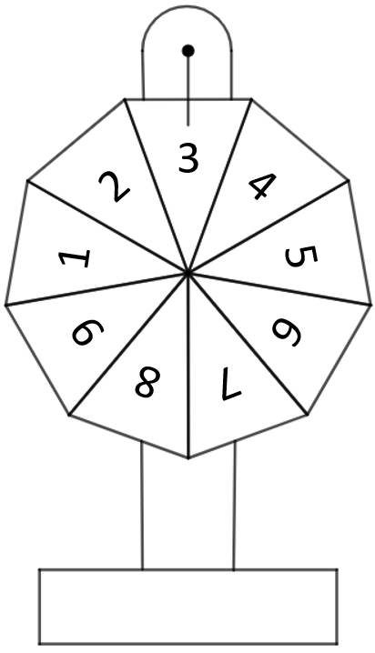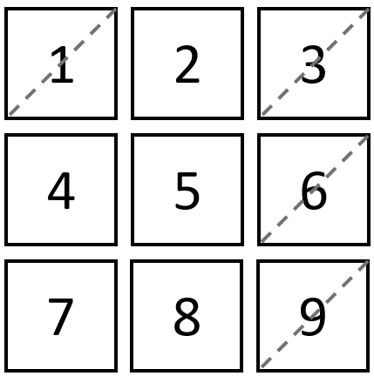
12. att.
Spēles mērķis ir no atlikušajām kartītēm izvēlēties trīs kartītes un no tām izveidot trīs ciparu skaitli, kas dalās ar uz rata uzgriezto skaitli. Ja Gvido var izveidot tādu skaitli, tad spēle tiek uzvarēta.
a) Kāpēc Gvido nevar uzvarēt spēli, ja tiek uzgriezts viens no skaitļiem 1; 2 vai 5?
b) Cik “uzvarošus skaitļus” Gvido var izveidot, ja uz rata tiek uzgriezts skaitlis 4?
c) Kādus “uzvarošus skaitļus” Gvido var izveidot, ja uz rata tiek uzgriezts skaitlis 6?
d) Kāds skaitlis jāuzgriež uz rata, lai “uzvarošais skaitlis” būtu vislielākais?

4. uzdevums
Profesors Cipariņš Alisei parādīja visas iespējamās figūras, kuras sauc par tetramino (skat. 13. att.) un kuras sastāv no četrām rūtiņām (figūras laukumu izsaka rūtiņu skaits, no kurām veidota figūra). Alise ievēroja, ka visu piecu tetramino kopējais laukums ir $4⋅5=20$ rūtiņas, tāpēc mēģināja no tiem, katru izmantojot tieši vienu reizi, salikt taisnstūri ar izmēriem $4×5$ rūtiņas. Pēc vairākiem mēģinājumiem tas viņai neizdevās, tomēr Alisei izdevās salikt kvadrātu ar izmēriem $6×6$ rūtiņas, izmantojot katru tetramino vienu vai divas reizes.
a) Vai tiešām nav iespējams salikt taisnstūri ar izmēriem $4×5$ rūtiņas, izmantojot katru tetramino tieši vienu reizi?
b) Parādi, kā var salikt kvadrātu ar izmēriem $6×6$ rūtiņas, izmantojot katru tetramino vienu vai divas reizes!
Piezīme. Taisnstūrī un kvadrātā nav caurumu, tetramino savā starpā nepārklājas, tie var būt pagriezti vai apgriezti spoguļattēlā.
13. att.

5. uzdevums
Rūķi Enija un Marts ir ātrākie rēķinātāji savā ciemā. Enija saskaitīja visu nepāra skaitļu no 1 līdz 2023 ciparu summu, bet Marts saskaitīja visu pāra skaitļu no 1 līdz 2023 ciparu summu. Kura, Enijas vai Marta, iegūtā summa ir lielāka un par cik?

Uzdevumi 8. un 9. klašu skolēniem

6. uzdevums
Profesors Cipariņš saviem studentiem palūdzis iesūtīt savus mīļākos naturālos skaitļus. Kopā tika iesniegti 502 skaitļi. Pamatot, ka starp šiem skaitļiem var izvēlēties tādus divus skaitļus, lai to summa vai starpība dalītos ar 1000.

7. uzdevums
Dots taisnstūris ar izmēriem $20×24$ rūtiņas. No katra taisnstūra stūra ir izgriezta viena rūtiņa. Vai šo pārveidoto figūru var pārklāt ar L-tetramino (skat. 14. att.)?

14. att.

